Dentro de su marco de jornadas técnicas,

La Asociación Española de Ingenieros de Telecomunicación de Madrid reivindica el papel de la ingeniería de telecomunicación en la transformación digital del deporte

- El encuentro organizado por la Asociación ha analizado cómo los datos, la inteligencia artificial y la capacidad de interpretación profesional están transformando la competición deportiva y la toma de decisiones
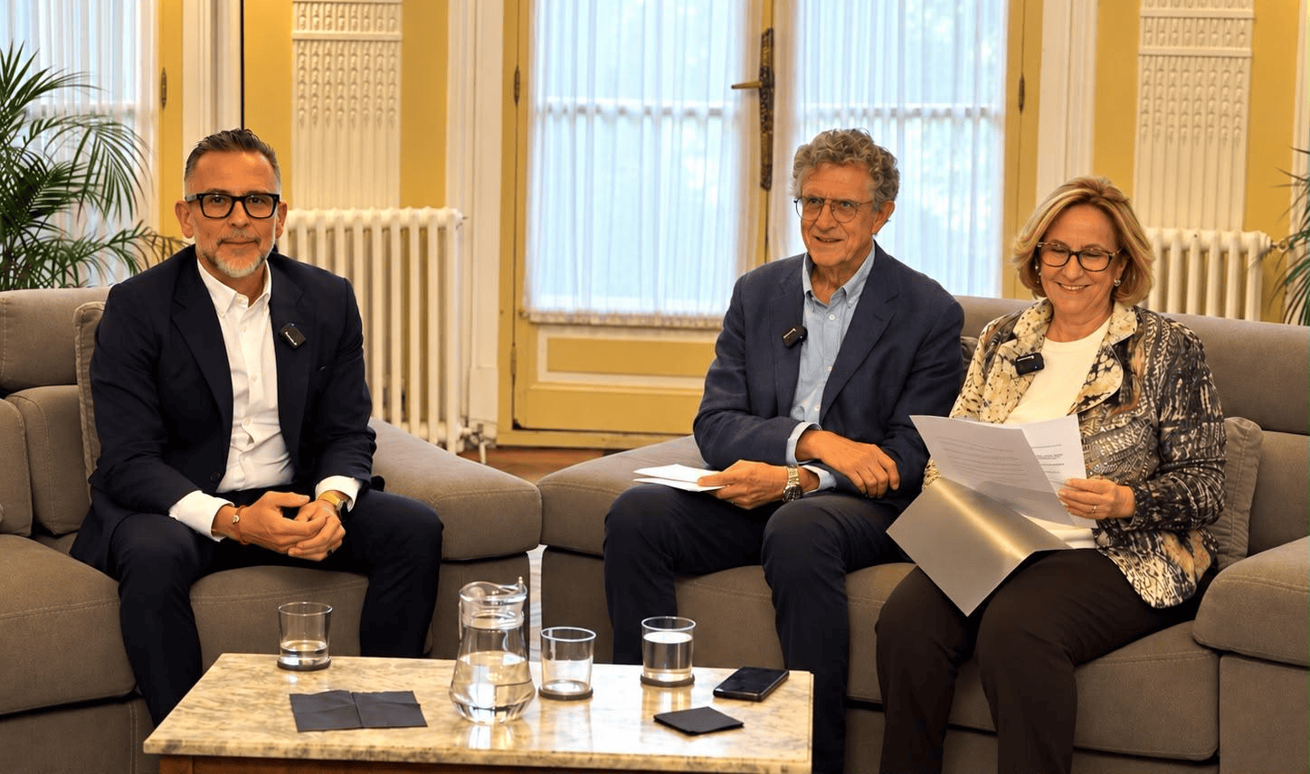
Madrid, 20 de octubre de 2026. ¿Cuándo parar en boxes? ¿Cómo ajustar una estrategia en plena regata? ¿Qué información ayuda a prevenir una lesión o a entender mejor un partido? En el deporte de élite, responder a estas preguntas exige cada vez más datos, capacidad de análisis y criterio profesional. Ese fue el eje de la jornada con la que la Asociación Española de Ingenieros de Telecomunicación de Madrid (AEIT-Madrid) abrió su programa de actividades 2026-2027 donde señaló que “los datos son el nuevo motor del deporte y el ingeniero de telecomunicación puede jugar un papel destacado en esta área de actividad”.
Inmaculada Sánchez Ramos, presidenta de la Asociación Española de Ingenieros de Telecomunicació, abrió el encuentro poniendo el foco en la versatilidad de la profesión, donde declaró que “los ingenieros de telecomunicación somos profesionales sumamente versátiles, estamos presentes en distintos sectores y realizamos muchas actividades más allá de las redes”. Y trasladó esa idea al ámbito deportivo “la gestión basada en datos aplicada al mundo deportivo es todo un mundo de posibilidades”.
Celebrada el 16 de octubre en el Instituto de la Ingeniería de España, la sesión reunió a Pedro Llamas Flores, vicepresidente del área de Tecnología de Oracle, en conversación con José Miguel Roca, vocal de AEIT-Madrid. A través de ejemplos de disciplinas como la Fórmula 1 y el fútbol, el encuentro mostró cómo la ingeniería de telecomunicación permite recoger, procesar e interpretar información para optimizar el rendimiento, anticipar escenarios y enriquecer la experiencia de los aficionados.

De la estrategia de carrera a la retransmisión
Pedro Llamas comentó que “en la temporada 2025, Oracle Red Bull Racing realizó más de 200.000 millones de simulaciones de estrategia. Cada monoplaza genera información en tiempo real a través de cientos de sensores: temperatura, desgaste de neumáticos y condiciones ambientales, entre otros parámetros. Los modelos comparan escenarios y ayudan a anticipar decisiones como la parada en boxes. La tecnología amplía lo que el equipo puede valorar; interpretar los datos bajo la presión de la carrera sigue requiriendo experiencia y conocimiento”.
La sesión dejó una idea central: acumular información no constituye por sí solo una ventaja. “El tener acceso a muchos datos no es la ventaja competitiva, es el uso que tú haces y la interpretación que haces de esos datos”, señaló Llamas durante el turno de preguntas. El valor aparece cuando el profesional sabe qué preguntar, qué señales importan y cómo traducirlas en una decisión útil.
La IA acelera el trabajo; el criterio y la formación siguen siendo decisivos
En ese diálogo con los asistentes, la inteligencia artificial ocupó un lugar destacado. Llamas explicó que tareas de preventa para las que antes podían necesitarse semanas o meses pueden resolverse ahora con un prototipo en un día. La aceleración, apuntó, no elimina la necesidad de saber plantear el problema, revisar los resultados y aportar criterio: obliga a los profesionales a aprender a trabajar con estas herramientas y a mantener actualizadas sus capacidades.
Sánchez Ramos recogió esa exigencia desde la experiencia de la profesión “nosotros, como los médicos, siempre hemos tenido que estar en continua evolución”. Esta necesidad de aprendizaje continuo refleja una de las características de la ingeniería de telecomunicación: la adaptación constante a los avances tecnológicos y su aplicación en sectores muy diversos, entre ellos el deportivo.
Por su parte, José Miguel Roca, vocal de la Asociación, destacó “la importancia de acercar estas aplicaciones al público para mostrar cómo la ingeniería de telecomunicación contribuye a transformar los datos en conocimiento útil para mejorar el rendimiento deportivo y la toma de decisiones”.
Sobre la Asociación Española de Ingenieros de Telecomunicación de Madrid (AEIT-Madrid)
La Delegación en Madrid de la Asociación Española de Ingenieros de Telecomunicación (AEIT-Madrid) nace en 2009 por mandato de la Asamblea General de la Asociación Española de Ingenieros de Telecomunicación (AEIT), con el objeto de completar su modelo territorial y dar un servicio de proximidad a sus asociados en una Comunidad Autónoma que concentra a unos 3.000, alrededor del 40% de los asociados del total nacional.
Con el fin de ser la asociación de referencia para todos los Ingenieros de Telecomunicación que desarrollan su actividad en la Comunidad de Madrid, AEIT-Madrid tiene entre sus líneas prioritarias de trabajo la de potenciar la relevancia socioeconómica de la Ingeniería de Telecomunicación y sus profesionales, mediante la intensificación de las relaciones con las empresas, instituciones y universidades de la Comunidad, así como el fomento de la incorporación y participación activa de sus asociados, especialmente de los más jóvenes, y la provisión de herramientas que faciliten su orientación y reciclaje profesional, para impulsar su reconocimiento en los ámbitos empresarial e institucional, así como en el mercado de trabajo.

Más información:
Carlota Ramos: carlota.ramos@actitud.es
91 302 28 60

